9月国版登记申报系统改版，新系统必须著作权人办理实名认证：

一个手机号只能认证一家公司，认证一个账号，如果您不会办理实名，可以委托我们办理：

公司实名需要：

1、营业执照副本彩色扫描件（黑白不行，不用盖章）；

2、管理员身份证正反面照片或者彩色扫描件；

3、管理员邮箱和手机号码；

4、授权书（公司盖章）扫描件（见最后附件）；

个人实名需要：

1、个人手机号、邮箱号；

2、个人身份证正反面照片或者彩色扫描件；

3、个人手持身份证正面照片；

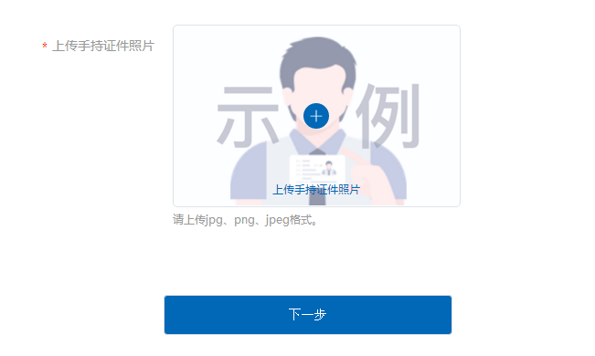

点击网址：

<http://www.ccopyright.com.cn/>

右上角进行选择

之前有账号密码的选择“登录”，没有账号密码的选择“注册”；

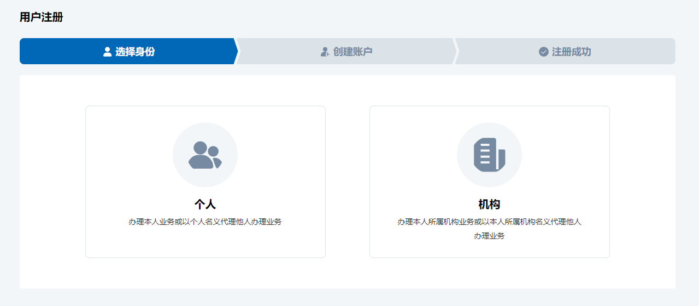

著作权人为个人选择“个人”著作权人为公司/事业单位等等，选择“机构”；

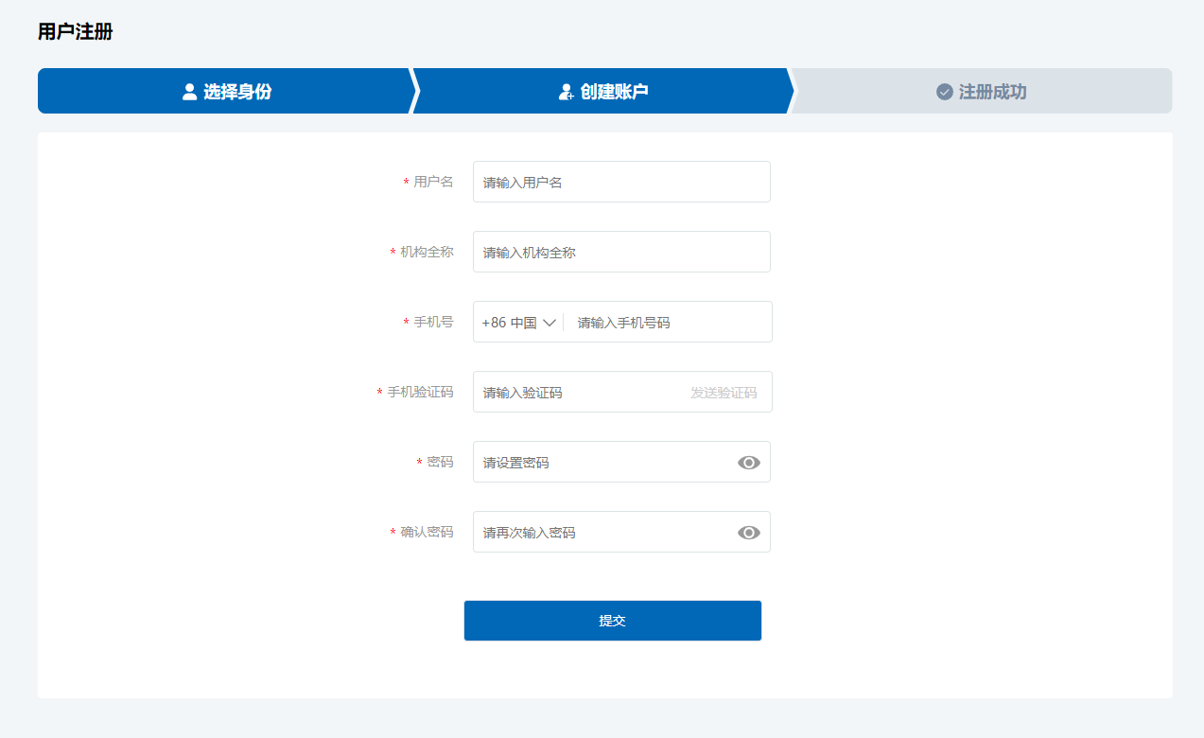

填写各项信息完成注册，注册成功后先登录进系统：

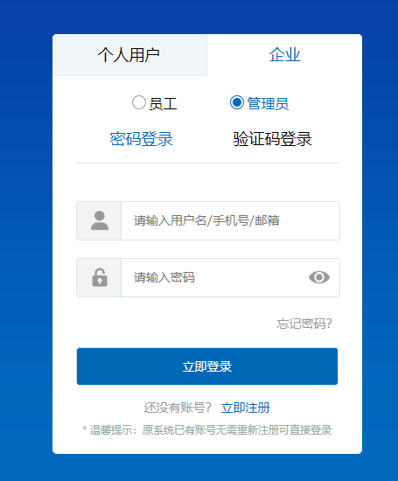

登录完成选择“计算机软件著作权相关登记”



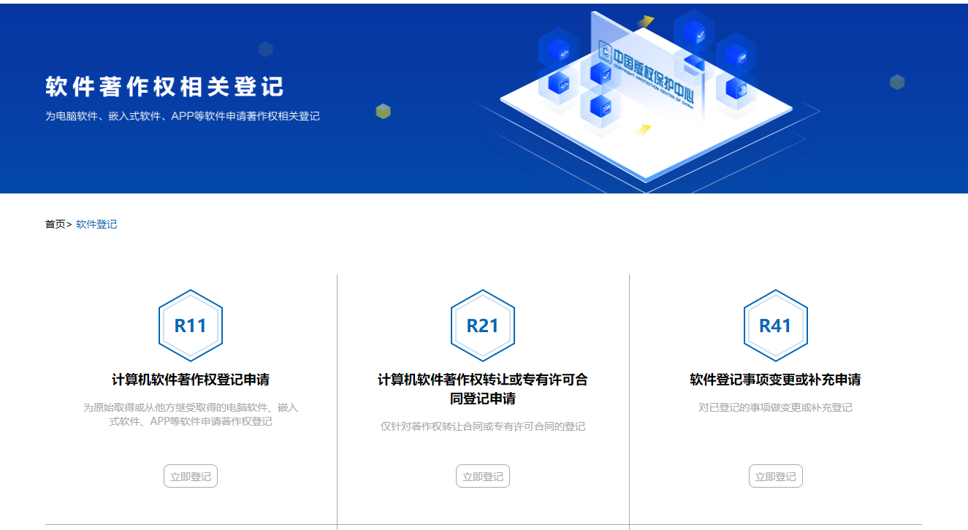

选择“计算机软件著作权登记申请”“立即登记”系统会提示“未进行实名验证”

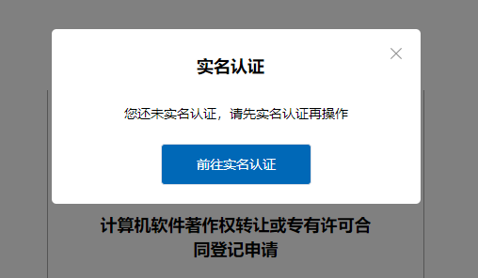

点击“前往实名认证”

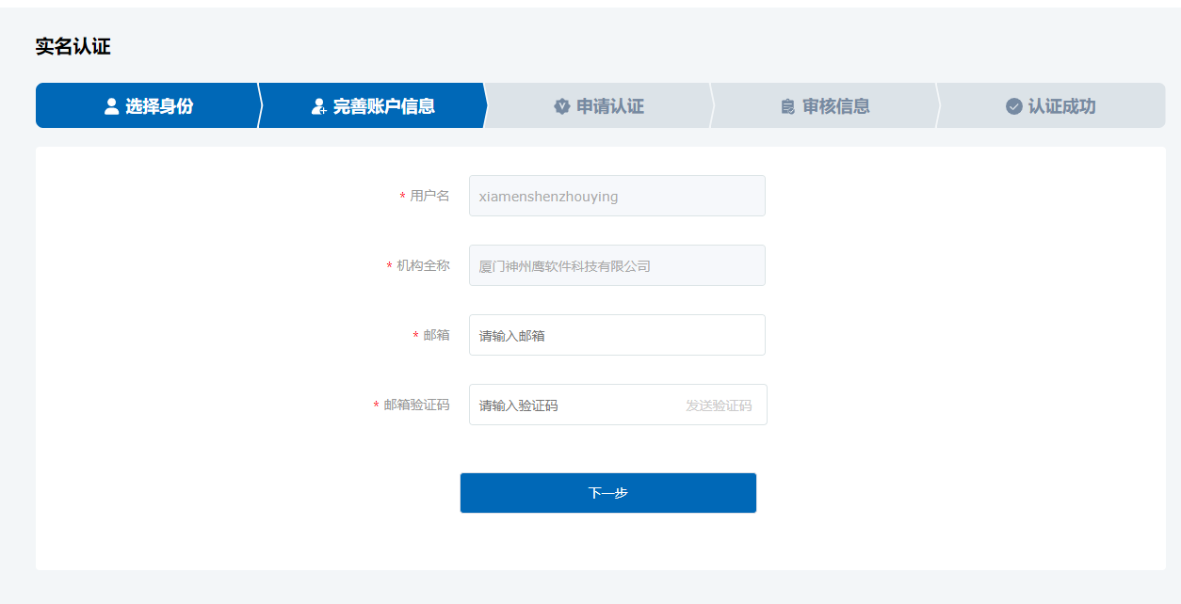

然后按照要求完成实名，等待审核。

授权书

致中国版权保护中心：

兹授权（姓名）_ __（身份证号码：_ ）作为我单位（单位全称： _ ）中国版权保护中心著作权登记系统的管理员，以我单位名义在该系统中进行账户开通、账号管理、实名认证、登记业务办理等相关操作，我单位将承担对本账户操作所产生的全部法律后果和法律责任。

委托单位（盖章）：_

____2020___年____09___月___10__日